附件一：
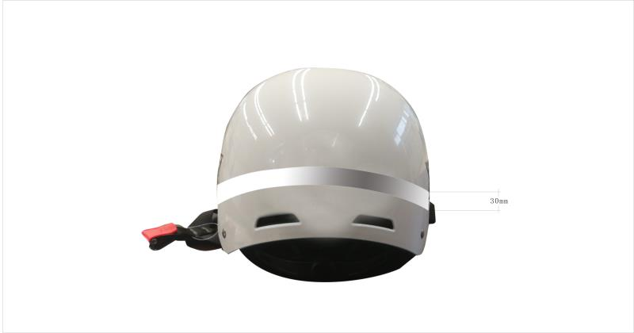
（头盔反光条不得短于3CM）
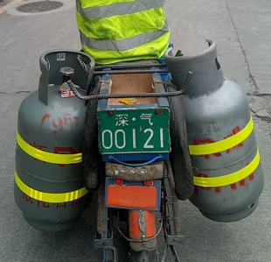
（每瓶钢瓶不得少于两条反光带）

